**计划书**

美食杰网站试做：

要求：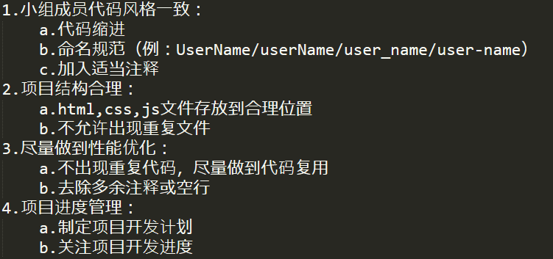

8.30号进行网站查看，记录有效信息和注意事项，完成分工，做好准备工作

8.31--9.3号对主网页，副网页及主页的重点子网页进行制作，分工如下：

主网页制作人：张卓

副网页制作人：田建行

重点子网页制作人:巩仕正

9.4--9.6号对散落的子网页，登录页面及登录后的页面进行扩充

9.7--9.8号整合主体网页，对出现的冲突情况进行及时处理，保证所有网页的一致性

9.9号对拼接完成后的网站进行最后优化，检查无误后上交达成任务

---- 制作团队人员：巩仕正 张卓 田建行